Kính thưa quí bạn
Hôm nay đổi đề tài
1. Trời mùa đông buồn, thợ già giải trí, lượm khúc cây cũ làm chuyện vu vơ.
2. Giới thiệu thuốc Nam
3. Giới thiệu mãng cầu
4. Giới thiệu kỷ thuật người xưa: Sách Technique du peuple Annamite 1909 (hình vẽ)
HCD (11-Jan-2018)
----------

Chắc ít có bạn quen với cái cưa bàn. Nếu rảnh mời xem chơi cho biết.
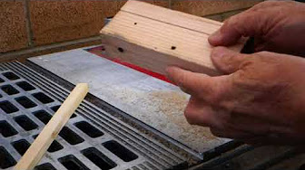
5:16
Thợ già giải trí hay chuyện tầm phào, (ba thủ thuật về cưa bàn) (HD=720p)
Đây chỉ là chuyện tầm phào. Ba thủ thuật về cưa bàn. Chỉ nên xem khi muốn giết thì giờ.
Chớ sao, quí bà buồn thì lấy kim đan ra ngồi đan đủ thứ món nhưng đa số đan xong rồi bỏ. Đúng không.
----------
Giới thiệu thuốc Nam
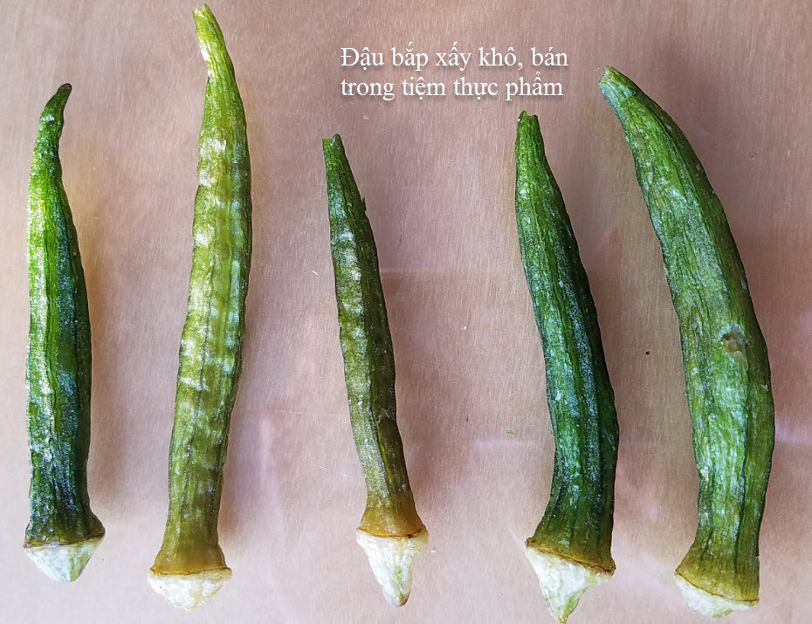
Xin giới thiệu các bạn trái đậu bắp xấy khô, bán trong một số tiệm thực phẩm của Mỹ. Sản phẩm từ nước nào tôi không thấy xuất xứ. Tuy nhiên với tôi và vài người tôi biết thì khi ăn vài trái nó có tác dụng từa tực thuốt xổ nhẹ. Tôi thử vài lần đều thấy vậy. Do đó các bạn bị rắc rối với cái bụng có thể ăn ít trái coi sao. Nó được bán dưới dạng ăn chơi chớ không phải là thuốc nhuận trường đâu.
-------
Nói chuyện mãng cầu
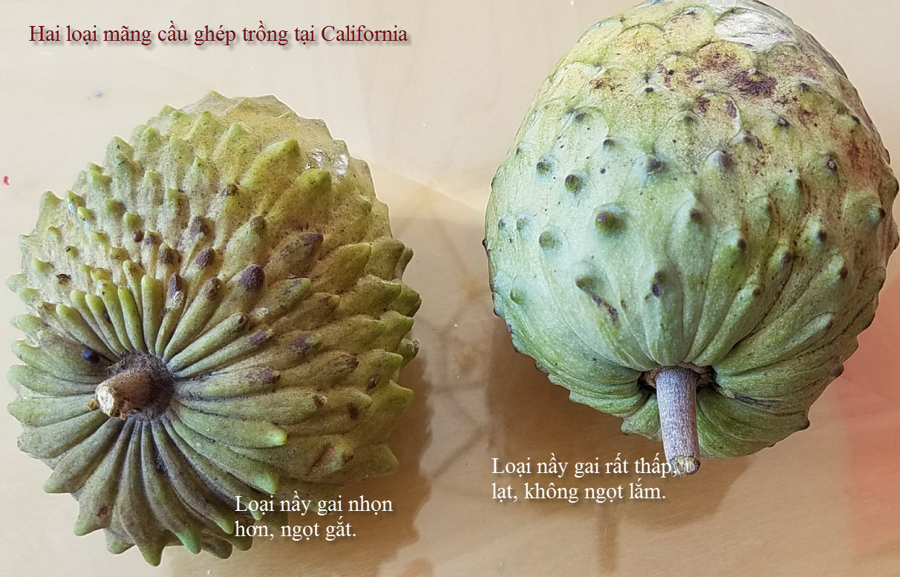
Cả hai loại cây nầy đều là ghép từ gốc cây mãng cầu địa phương với giống mãng cầu ngon. Nó không có tên chánh thức, có khi người ta nói nó là mãng cầu Úc, nhưng vẫn chưa phân biệt. Cả hai trái nhiều lắm. Các bạn trồng một cây thôi, trái đủ cho cả nhà ăn (có khi ăn không hết cho những gia đình cử đường).
---------
Và cuối cùng giới thiệu các bạn quyển sách xưa, cũng ghi lại được nhiều điều quí giá, xuất bản năm 1909 (?)
Trong kho của Quán Ven Đường có từ lâu nhưng chưa chưng bày, nay nhận được từ một bằng hữu có cả lời giới thiệu nên chưng bày luôn. Nói là hai quyển nhưng Quán Ven Đường chỉ có quyển đang trưng bày. Bằng hữu nào thấy thêm thì chỉ tôi nghe.
From: Ngoan Nguyen [mailto:ph dao2@g il.com]
Sent: Thursday, January 11, 2018 7:49 PM
To: Huynh Chieu Dang
Subject: Fwd: [DocSu18] Fwd: Technique du peuple Annamite 1909
Kính chuyển đến anh Đẳng để tùy-nghi.
Ngoan
Forward
(bắt đầu trích -- >)
From: Quyen Vu cd @ya .com [DocSu18] <DocSu18 >
Date: 2018-01-11 22:33 GMT-05:00
Subject: [DocSu18] Fwd: Technique du peuple Annamite 1909
To: yahoogroups <d 18@yaho oups.com>
Sent from my iPad
Begin forwarded message:
Subject: Technique du peuple Annamite 1909
Quý anh chị hay bạn nào muốn có toàn bộ tập tranh của cuốn Technique du peuple Annamite 1909 thay vì chỉ xem một ít trang tiêu biểu trong thư của Trạng Héo thì có thể ghé trang mạng World Digital Library và tải (download) tập tài liệu dưới dạng pdf qua nút liên kết dưới đây. Tập tài liệu 112 trang có rất nhiều tranh vẽ phác họa đời sống của dân Việt thời đầu thế kỷ thứ 20. Những tranh phác họa này đều có chú thích bằng chữ Nôm.. Rất tiếc tôi không biết chữ Nôm nên không biết những tranh vẽ này mô tả cái gì hay loại nghề ngỗng gì người Việt mình có thời đó . Nếu ai biết chữ Nôm mà có thể chú thích thêm cho bản văn kiện này với ngôn ngữ thông dụng bây giờ thì hay lắm. Tôi thấy nhiều tranh trông mộc mạc như tranh dân gian Đông Hồ. Tôi tự hỏi sao các nghệ nhân làng Đông Hồ không cóp ý từ những tranh họa này rồi tạo ra những bức tranh Đông Hồ mới thay vì chỉ loanh quanh luẩn quẩn với những mộc bản cổ điển ta thường thấy như đám cưới chuột, cảnh đánh ghen, tranh con gà con lợn, thầy đồ cóc, cảnh đấu vật, chăn trâu thổi sáo, hứng dừa từ cây dừa cao, vân vân mà ông cha họ còn để lại nhỉ ?
https://www.wdl.org/en/item/14383/
Henri J. Oger was a colonial administrator in French Indochina with a deep admiration for the people and culture of Vietnam, or Annam, as the French then called it. In 1908−9 he commissioned artists and woodcarvers to visit the 36 streets of Hanoi and the surrounding countryside in order to document the material culture, methods of production, and cultural practices of the common people. The artists sketched 4,200 scenes and produced wood engravings from which prints were made. Oger assembled the prints to create the multi-volume Technique du peuple Annamite (Mechanics and crafts of the people of Annam). The entire work consists of the illustrations with annotated captions written in Vietnamese demotic script. The subjects covered included such traditional occupations as agriculture, commerce, paper making, sculpture,gastronomy, construction, fortunetelling, painting, and folk medicines; weddings, funerals, worship, and important holidays, such as the lunar Tet festival; and forms of entertainment, such as shuttlecock kicking,card playing, folk song singing, kite flying, and butterfly catching. Shown here, from the collections of theNational Library of Vietnam, is a volume of Oger’s work. This copy is signed by Oger on the cover and presented to the governor-general of French Indochina, Albert Pierre Sarraut.
Tái bút: trên kia tôi đang thắc mắc không biết có ai làm công việc hiệu đính cuốn sách Technique du peuple Annamite chưa thì nhờ đọc thêm trên mạng tôi được biết có người đã làm rồi! Tác giả Cindy Nguyen cho biết (https://cindyanguyen.com/2015/03/22/intro-to-the-henri-oger-project-on-reading-a-peripheral-text/) :
Meticulously restored and translated, 2000 copies and 1000 DVD format of this trilingual edition of Technique du peuple was made in 2009. Published with a new introduction by scholars of the ÉFEO, Olivier Tessier and Philippe le Failler, this version provides invaluable context and translations of the chữ nôm captions into modern day Vietnamese (chữ quốc ngữ).
Bài khảo cứu của cô Cindy Nguyen trong trang mạng ghi trên về lịch sử sự hình thành của cuốn sách cũng hay, đáng đọc .
---------- Forwarded message ----------
From: Trạng Héo
Date: 2018-01-10 18:09 GMT-05:00
Subject:
To:
Technique du peuple Annamite 1909
Henry Oger là người Pháp, sinh năm 1885, tình nguyện đi lính hai năm ở Hà Nội (1907-1909) . Ông rất giỏi về tiếng Việt và tiếng Hoa
Năm 1912 - Ông được bổ nhiệm làm quan chức hành chánh vào
Năm 1914 - Ông trở về Pháp .
Năm 1915 ông trở lại Việt Nam
Đến tháng 6 năm 1919, ông được cho hồi hương vì mang bệnh.
Trong thời gian ở Hà Nội, ông dẫn theo một thợ vẽ người Việt đi khắp phố phường Hà Nội ghi chép mọi khía cạnh cuộc sống của người dân, của cộng đồng, của nghề buôn, của công nghiệp và các kỹ thuật. Hơn 4.000 tài liệu thu thập, nhưng không ai chịu in ấn. Sau đó có người tài trợ, ông thuê 30 thợ khắc gỗ cho khắc hơn bốn ngàn tư liệu. Tập "Technique du peuple Annamite (Kỹ thuật của người An Nam)" ra đời vào năm 1909 (cách đây hơn 100 năm), gồm hai tập với hơn 4 nghìn hình vẽ và chỉ in 60 quyển sách
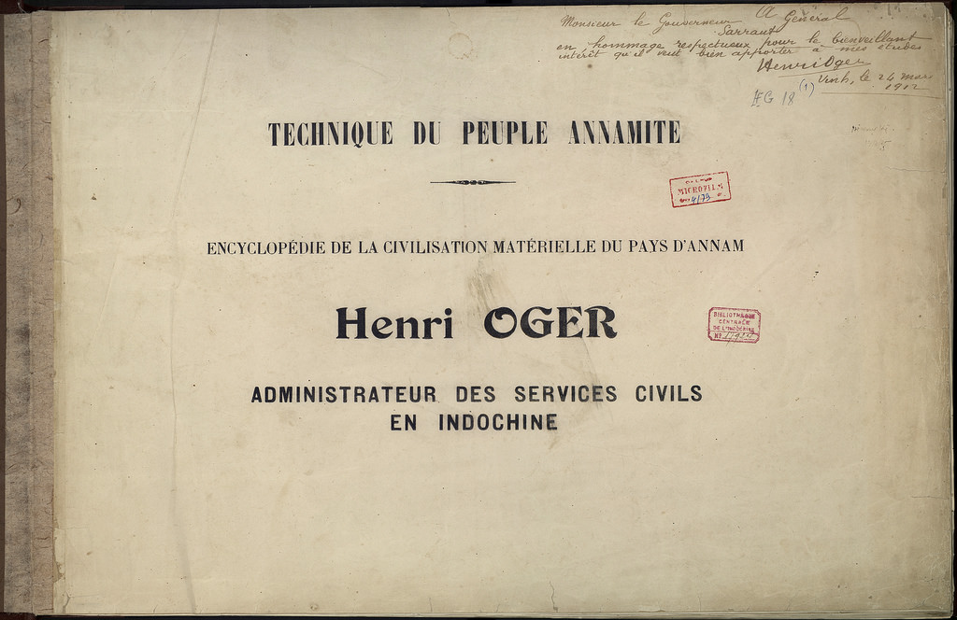
(< -- hết trích)
HCD: Cám ơn chị cái đùng. Các bạn thích thì có thể download quyển sách từ link trên, nhưng các trang nằm ngang. Còn các bạn chịu khó vô Quán Ven Đường thì sẽ thấy quyển sách nằm ngay ngắn hơn (như hình trang bìa trên).
Các bạn có thể download hàng trăm sách hiếm nơi đây, kể cả quyển trên.
http://KhoChuaSachCu.htm

